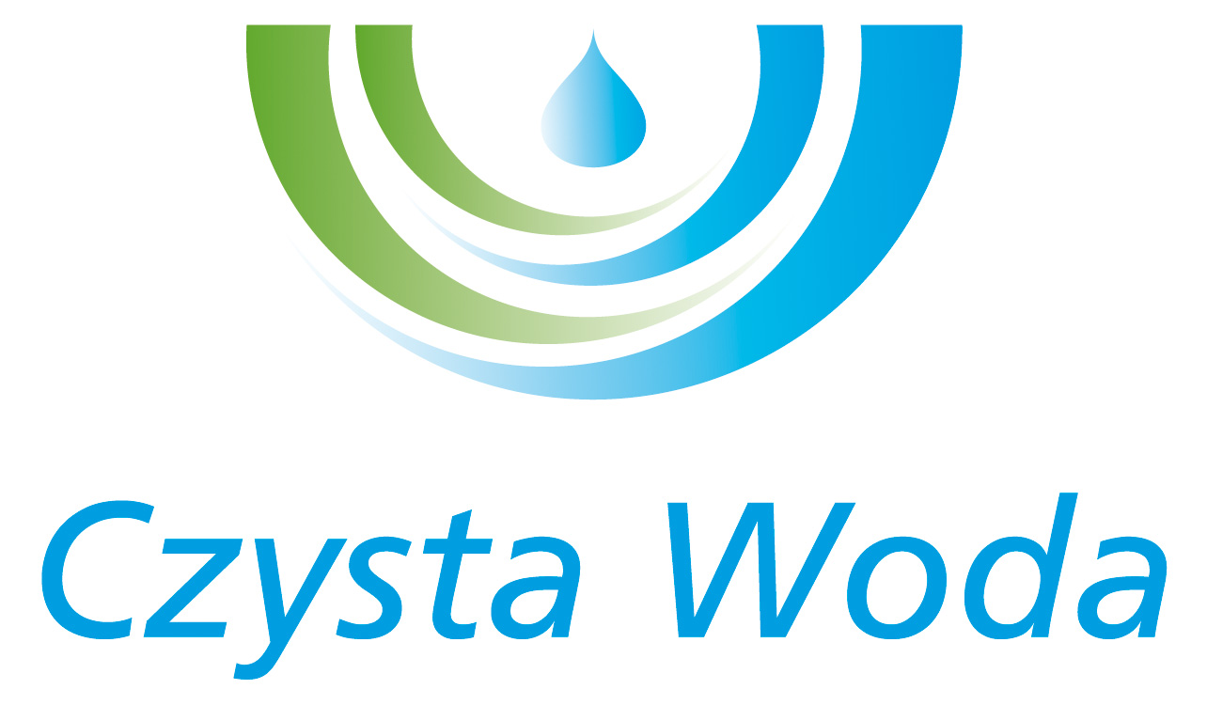
Zakład Wodociągów
i Kanalizacji Sp. z o.o.
ul. Maksymiliana Golisza 10
71-682 Szczecin
tel. 91 44 26 200
fax 91 42 21 258

zwik@zwikszczecin.pl
www.zwik.szczecin.pl
NIP: 851-26-24-854, REGON 811931430
Zakład Wodociągów i Kanalizacji Spółka z ograniczoną odpowiedzialnością, wpisana w KRS pod nr 0000063704 w Sądzie Rejonowym
Szczecin – Centrum w Szczecinie, XIII Wydział Gospodarczy Krajowego Rejestru Sądowego. Kapitał Zakładowy 222.334.500 zł
Szczecin, dnia 28 maja 2025 r.

ODPOWIEDZI NA PYTANIA NR 1

Dot. postępowania: „Gospodarowanie odpadami z oczyszczalni ścieków Pomorzany i Zdroje, z przepompowni ścieków oraz z rozbiórek dróg związanych z usuwaniem awarii wodociągowo - kanalizacyjnych w Szczecinie w podziale na pakiety na rok 2026”
Zamawiający - Zakład Wodociągów i Kanalizacji Sp. z o.o. w Szczecinie przedstawia odpowiedzi na zadane pytania.

Pytanie 1: Czy zamawiający dopuszcza udział Wykonawcy, które nie posiada zezwolenia na przetwarzanie ani zbieranie odpadów, ale posiada umowy z instalacjami, które posiadają stosowne decyzje?

Odpowiedź: Zamawiający nie dopuszcza udziału Wykonawców, którzy nie posiadają zezwolenia na przetwarzanie ani zbieranie odpadów, ale posiadają umowy z instalacjami, zgodnie z informacjami zawartymi w rozdziałach SWZ: V pkt 2 oraz XX pkt 3.

Pytanie 2: Czy zamawiający dopuszcza udział podwykonawców w zakresie zagospodarowania odpadów?

Odpowiedź: Zamawiający nie dopuszcza udziału podwykonawców w zakresie zagospodarowania odpadów, zgodnie z informacjami zawartymi w rozdziałach SWZ: V pkt 2 oraz XX pkt 3.

Pytanie 3: Czy zamawiający dopuszcza zmiany podwykonawców na etapie realizacji umowy?

Odpowiedź: Zamawiajacy dopuszcza zmiany podwykonawców na etapie realizacji umowy, z zastrzeżeniem obowiązku osobistego wykonania przez Wykonawcę kluczowego zadania polegającego na zagospodarowaniu odpadów tj. zbieraniu i/lub przetwarzaniu, zgodnie z rozdziałem XX pkt 3 SWZ.

Pytanie 4: Czy Zamawiający zgodnie z Art. 121. Ustawy PZP Zastrzega obowiązek osobistej realizacji kluczowe zadania w postaci zagospodarowania odpadów?

Odpowiedź: Niniejsze postępowanie jest prowadzone z wyłączeniem stosowania przepisów ustawy z dnia 11 września 2019 r. Prawo zamówień publicznych – (Dz. U. z 2024 r. poz. 1320), ze względu na treść art. 2 ust. 1 pkt 2 w zw. z art. 5 ust.1 pkt 2 i ust. 4 pkt 1 tej ustawy (zamówienie sektorowe o wartości mniejszej niż progi unijne dla zamawiających sektorowych).
Zgodnie z informacjami zawartymi w rozdziale XX pkt 3, Zamawiający zastrzega obowiązek osobistej realizacji kluczowego zadania w postaci zagospodarowania odpadów.

Pytanie 5: Prosimy o udostępnienie zdjęć odpadów.

Odpowiedź: Dla poszczególnych odpadów Zamawiający zamieścił charakterystykę odpadów w podstawowej karcie charakterystyki stanowiących załączniki do zał. nr 5 do SWZ tj. OPZ.

Pytanie 6: Zamawiający w SWZ w Rozdziale XII punkt 1 i punkt 2 pisze:
- Ofertę należy złożyć na Platformie w terminie do dnia 06.06.2025 r., do godz. 11:45.
- Otwarcie ofert odbędzie się w dniu 06.06.2025 r., o godz. 12:00.
Na stronie internetowej prowadzonego postępowania pod adresem https://platformazakupowa.pl/transakcja/1114903 jest napisane:
Data zakończenia składania ofert 2025-06-09 11:45:00
Otwarcie Ofert 2025-06-09 12:00:00
Proszę o ujednolicenie powyższych terminów.

Odpowiedź:
Zamawiający modyfikuje zapisy SWZ, poprzez zmianę terminu składania ofert na dzień 09.06.2025 r.

